KILPAILUKUTSU

Tervetuloa Varkauden Urheiluratsastajat ry:n järjestämiin esteratsastuksen 1-tason kilpailuihin sunnuntaina 7.2.16 alkaen klo 10 Varkauden Ratsastuskeskukselle.

Luokka 1 70 cm arv. 367.1. (A2/A2), avoin kaikille
Luokka 2 80 cm arv. 367.1. (A1/taitoarvostelu), avoin kaikille
Luokka 3 90 cm arv. 367.1. (A2/A2), avoin kaikille
Luokka 4 50 cm arv. A.1.0, avoin ratsukoille, jotka eivät ole osallistuneet 2-tason kilpailuihin

Erityismääräyksiä:
- Ilmoittautumiset viimeistään ma 1.2. tallin seinällä olevaan listaan tai tekstiviestillä Jutta Ruhanen p.050 525 6643. Peruutukset tehtävä ilmoittautumisajan sisällä samaan puhelinnumeroon.
- Luokat ovat avoimia kaikille SRL:n jäsenseuraan kuuluville ratsastajille.
- Lähtömaksu VUR:n jäseniltä 11 €/luokka, ei VUR:n jäseneltä 18 €/luokka. Hevosen vuokra Varkauden Ratsastuskeskuksen hevosista 11 €/rata. Jälki-ilmoittautumisia otetaan, jälki-ilmoittautumismaksu ei VUR:n jäseniltä 24 €/rata.
- Mikäli ratsusi on poni, muista mainita ilmoittautumisen yhteydessä sen koko, pieni/iso.
- Siisti asu, turvakypärä on pakollinen, turvaliivin käyttöä suositellaan.
- Palkintoina ruusukkeet sekä voittajalle esinepalkinto.
- Kilpailuissa sallitaan max 3 starttia/hevonen
- Kilpailuissa noudatetaan SRL:n sääntöjä soveltuvin osin.
- Lähtölistat VUR:n nettisivuilla www.vur.fi lauantaina 6.2. klo 12.
- Kilpailupaikalla on hyvä kanttiini.
- Pakkasraja kilpailuissa -18°C.
- Järjestäjä pidättää oikeuden muutoksiin.

TERVETULOA KILPAILEMAAN!

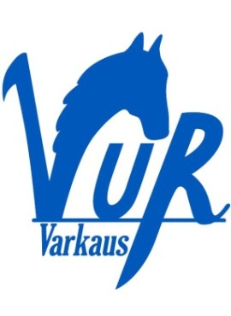
Varkauden Urheiluratsastajat ry Varkauden Ratsastuskeskus

